**HƯỚNG DẪN SỬ DỤNG APP**

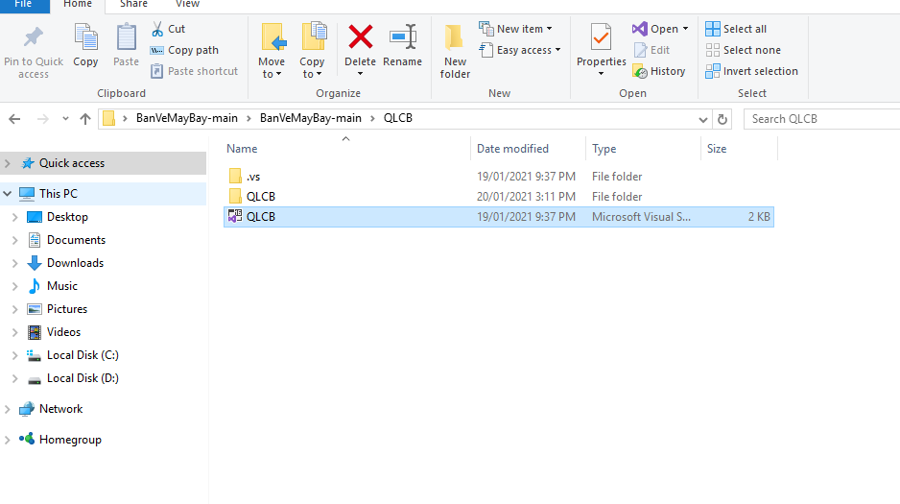

**B1: Kết nối Cơ sở dữ liệu SQLQLCB**

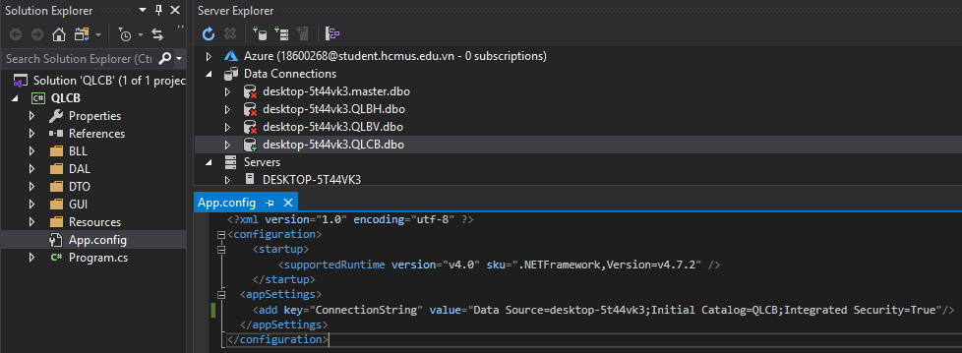

**B2: chạy chương trình**

Sẽ có 4 tab để lựa chọn: Đặt vé, Quản Lý, Quy Định, Doanh Thu

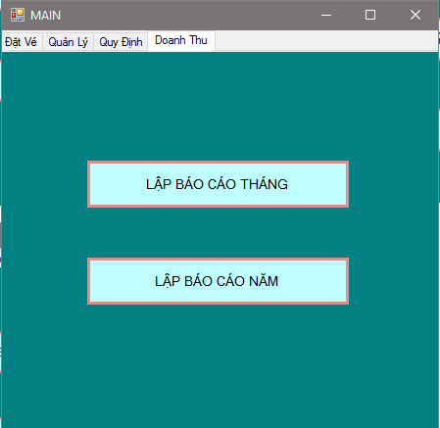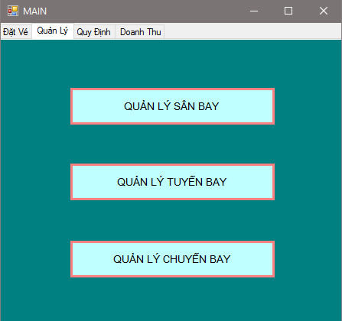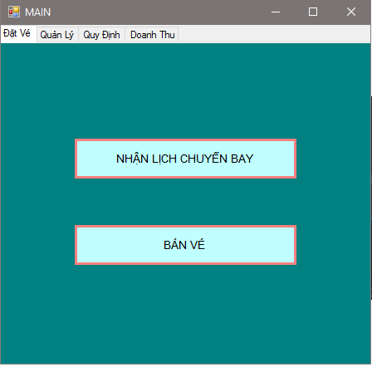

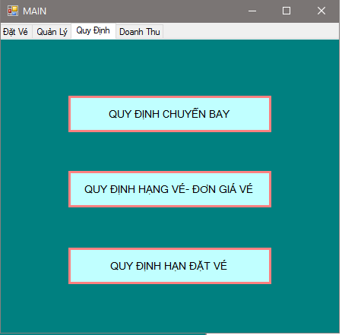

**Khi bấm vào button QUẢN LÝ SÂN BAY**

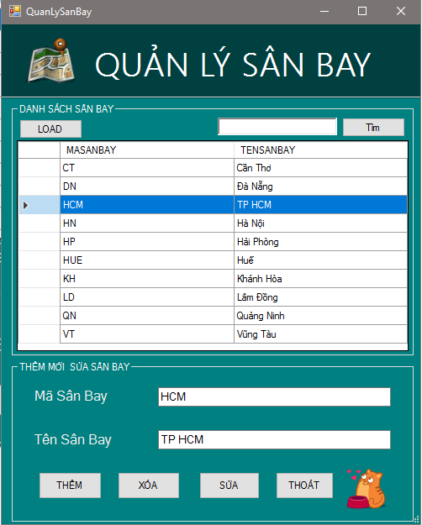

- Sẽ hiện danh sách các sân bay hiện có gồm Mã sân bay và tên sân bay tương ứng

- Ta có thể tra cứu theo MASANBAY. Vd: tìm theo mã HUE



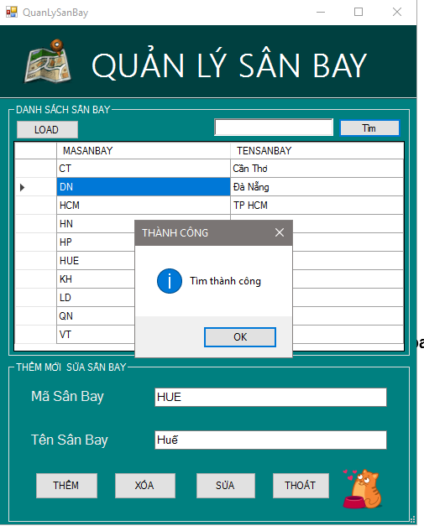

Trong đây ta có thể thêm mới, xóa hoặc sửa Sân bay theo ý muốn

**Quay lại khi ta bấm màn hình QUẢN LÝ TUYẾN BAY**

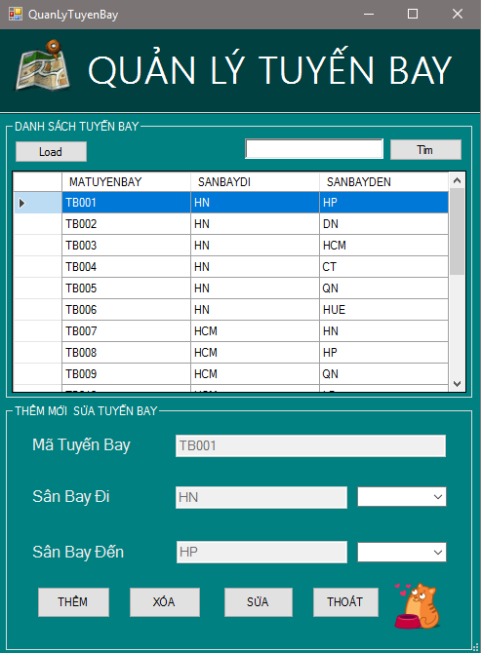

- Nếu muốn thêm 1 tuyến bay mới, sẽ có combobox cho bạn lựa chọn, không cần phải nhập Mã Tuyến Bay vì nó sẽ tự động cập nhật mã mới nhất

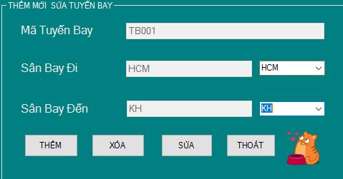

- Khi thêm thành công màn hình giá hạng vé sẽ hiện ra

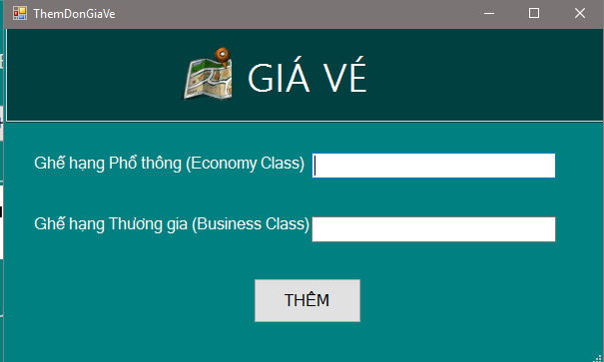

- Kết quả

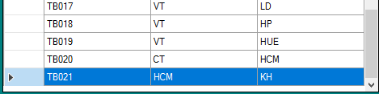

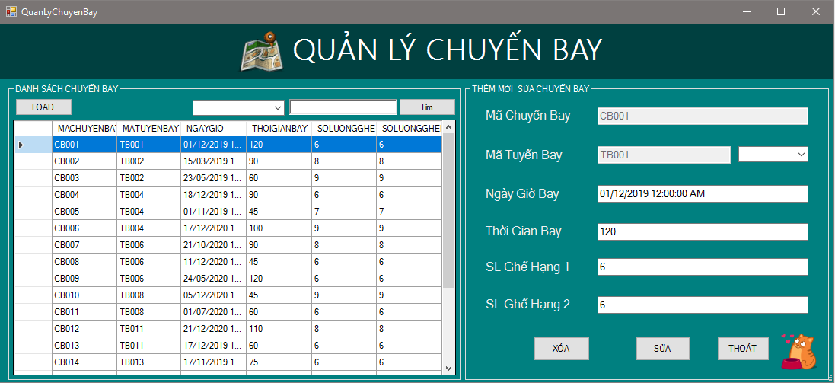 **Khi ta bấm QUẢN LÝ CHUYẾN BAY**

Có thể xóa, sửa trong màn hình này

Tra cứu theo mã chuyến bay hoặc mã tuyến bay (combobox)

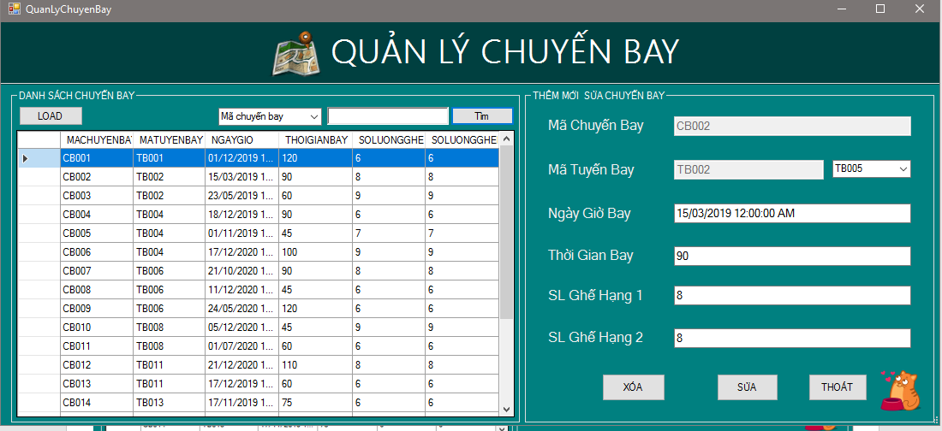

**Khi ta bấm THAY ĐỔI QUY ĐỊNH 1**

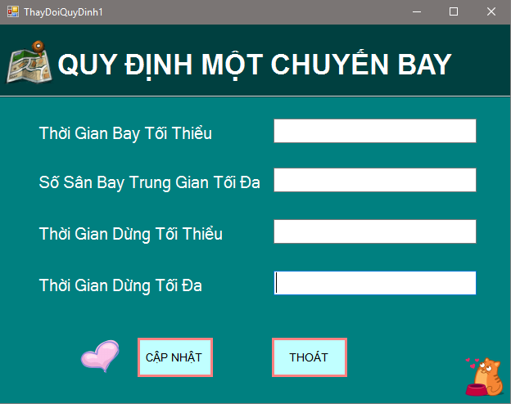

Ở đây bạn có thể thay đổi quy định theo ý mình

*Quy định hiện tại đang là :*

*- Thời gian bay tối thiểu: 30p*

*- Số sân bay trung gian tối đa: 2 sân bay*

*- Thời gian dừng tối thiểu: 10p*

*- Thời gian dừng tối đa: 20p*

**Khi ta bấm THAY ĐỔI QUY ĐỊNH 2**

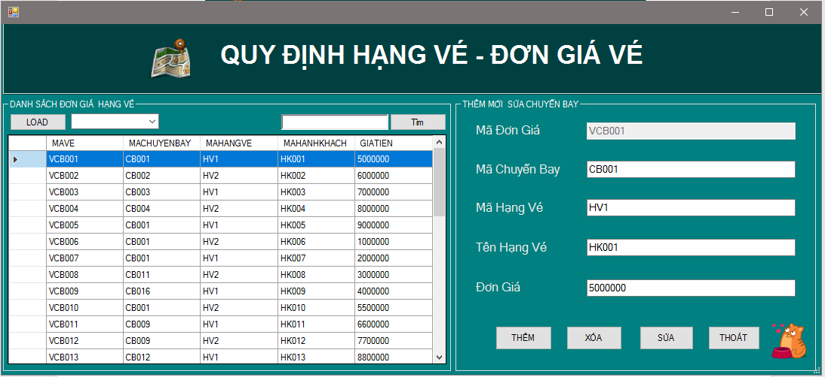

Các chức năng tương tự

**Khi ta bấm DOANH THU THÁNG & DOANH THU NĂM**

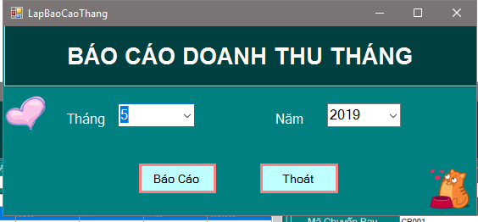

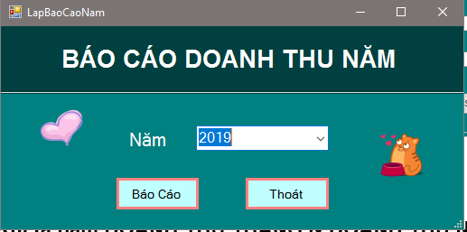

Chọn tháng năm bạn muốn coi doanh thu